さばわかめコーン
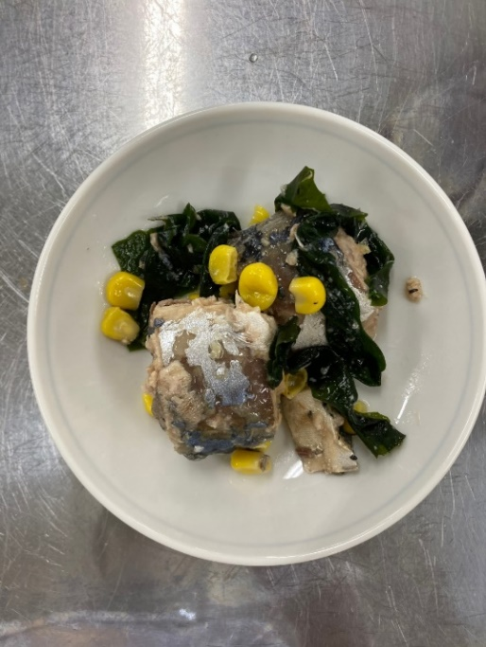
- 材 料（2人分）
さば缶 約190g（1缶）
乾燥わかめ 1g
コーン缶 20g

- 作り方
- ポリ袋にさば缶とわかめを入れて、５分待つ。
- ポリ袋にコーンを入れて、少し混ぜたらお皿に盛りつけて完成。

- 料理紹介
★栄養成分表示 （1人分）
熱量・・・・・・・174kcal
たんぱく質・・・・16.8g
脂質・・・・・・・8.9ｇ
炭水化物・・・・・6.4ｇ
食塩相当量・・・・1.0ｇ
災害時にライフラインが途絶えている場合を想定して、防災備蓄品を使った料理を考えました。
さば缶にしっかり味がついているので、ポリ袋で混ぜ合わせるだけで、わかめとコーンにも味が付きおいしく食べることができます。

- ポイント
火や水を使わずポリ袋を使い、さば缶の液汁だけでわかめを戻すので、誰でも簡単にできる災害時にも役立つレシピです。

関西福祉科学大学 2022年度4回生

